**TCC 2015 – Engenharia da Computação**

**2º CAPÍTULO TEÓRICO**

**IDENTIFICAÇÃO**

|  |  |
| --- | --- |
| **NO** | **NOME** |
| **111693** | **Rodrigo Vieira da Silva** |

|  |  |
| --- | --- |
| **e-mails** | **Fone / Cel.** |
| **FACENS: 111693@li.facens.br** | **15 3213-2014** |
| **particular: rodvieirasilva@gmail.com** | **15 9 9777-1897** |

**TÍTULO:** Framework para construção de compiladores com conceitos Fuzzy

**ORIENTADOR:** Marcos Maurício Lombardi Pellini Fernandes

Data da Entrega: / /2015

____________________________ ____________________________

Visto do Orientador Profª. Andréa

(Verificado em ___/___/_____ )

**SUMÁRIO**

1 LÓGICA NEBULOSA (FUZZY) 3

1.1 Conceitos 3

1.1.1 Operações em conjuntos Nebulosos 6

3.1.1.1 Complemento 6

3.1.1.2 União 7

3.1.1.3 Intersecção 8

1.2 Ferramentas e Aplicações 9

# LÓGICA NEBULOSA (FUZZY)

Jan Lukasiewicz (1787-1956), lógico polonês, em 1920 introduziu as primeiras noções de lógica com conceitos vagos, adotando conjuntos com graus de pertinência 0, 0.5 e 1 e, mais tarde, números infinitos no intervalo de 0 a 1. (ABAR, 2015).

A palavra “*fuzzy*”, em inglês, pode ter vários significados de acordo com o contexto, porém o conceito de incerteza e vago sempre está presente. Os temos mais aceitos na engenharia é nebuloso ou difuso. (REZENDE, 2007).

A primeira publicação sobre lógica fuzzy foi proposta por Zadeh em 1965, a lógica nebulosa veio como alternativa para representação de informações vagas ou imprecisas e pode ser classificada como uma área da Inteligência Artificial (IA). A teoria dos conjuntos nebulosos é considerada como extensão da teoria dos conjuntos e como as informações são processadas pode ser vista como uma extensão da lógica clássica. (LOPES, PINHEIRO, SANTOS, 2014).

## Conceitos

A teoria clássica de conjuntos trata as classes de objetos e as suas relações em um universo limitado, bem definido. A figura 3.1 define um universo U discreto que possui todos os números entre -10 e 10 do conjunto Z dos números inteiros. (REZENDE, 2007)

Figura 3.1 – Representação universo U discreto

$$U:\left\{x∈Z \right| módulo\left(x\right)≤10\}$$

Fonte: (REZENDE, 2007)

Os elementos de uma mesma podem ser agrupados por suas características semelhantes, na figura 3.2 representamos um conjunto A obtido a partir do universo U de discurso. (REZENDE, 2007)

Figura 3.2 – Representação conjunto A

$$A:\left\{x∈U \right| x>0\}$$

Fonte: (REZENDE, 2007)

Uma outra forma de representação de um conjunto é através de um gráfico como demonstra a figura 3.3. (Caussey, 1994).

Figura 3.3 – Representação do conjunto A de forma gráfica.

Fonte: (REZENDE, 2007)

A figura 3.3 demonstra também que os números do conjunto A possuem pertinência total (1), porém no mundo real e em grande parte das aplicações de interesse na engenharia existem propriedades que são vagas, incertas ou imprecisas. A lógica nebulosa, como extensão da lógica clássica, admite valores intermediários entre a pertinência mínima (0) e máxima (1). (REZENDE, 2007).

Ainda sobre mesmo universo de discurso U pode-se obter um conjunto nebuloso denotado por P, na figura 3.4 observasse o grau de pertinência dos números no conjunto: (REZENDE, 2007)

Figura 3.4 – Representação pertinência dos números no conjunto P

$$μP\left(x\right)=\left\{\begin{aligned}0,0 , se módulo\left(x\right)>5 \\ \frac{5-módulo(x)}{5}, se módulo\left(x\right)≤5\end{aligned}\right\}$$

Fonte: (REZENDE, 2007)

Do mesmo modo que os conjuntos clássicos podemos representar graficamente o conjunto nebuloso P, conforme demonstrado na figura 3.5. (REZENDE, 2007).

Figura 3.5 – Representação do conjunto P de forma gráfica.

Fonte: (REZENDE, 2007)

Pode-se verificar a diferença entre as fronteiras bem definidas da lógica clássica quanto a um elemento (pertence ou não pertence) e os critérios e graus de pertinência para cada conjunto da Lógica Nebulosa. (ABAR, 2015).

### Operações em conjuntos Nebulosos

A partir de três conjuntos nebulosos denominados pequeno (P), médio (M) e grande (G) em um universo de discurso real U: [0,5], demonstrados na figura 3.6, serão apresentadas as operações básicas nebulosas. (REZENDE, 2007).

Figura 3.6 – Representação dos conjuntos P, M e G

Fonte: (REZENDE, 2007)

3.1.1.1 Complemento

O Complemento de um conjunto nebuloso A pode ser representado por ¬A. Na figura 3.7 demonstra o conjunto resultante da operação de complemento do conjunto grande, ou seja, o conjunto não grande sobre o mesmo universo. (REZENDE, 2007).

Figura 3.7 – Representação do conjunto Não Grande (NG)

Fonte: (REZENDE, 2007)

3.1.1.2 União

A união entre dois conjuntos C e D pode ser definida por C $∪$ D, Zadeh propôs a seguinte conorma para uma operação de união S. (REZENDE, 2007).

1. Comutatividade: S(C, D) = A(C,D);
2. Associatividade: S(C,S(D,E)) = S(S(C,D),E)
3. Monotonicidade: se C<= D e E <= F, então S(C,E) <= S(D,F)
4. Coerência nos contornos: S(C, 1) = 1 e S(C,0) = C

Dessa forma a união corresponde sempre ao conectivo “OU”, representado na figura 3.8 com o conjunto “grande ou médio”, utilizando como conorma a função “máximo”.

Figura 3.8 – Representação do conjunto Grande ou Médio (G $∪$ M)

Fonte: (REZENDE, 2007)

3.1.1.3 Intersecção

A intersecção entre dois conjuntos C e D pode ser definida por C $∩$ D, Zadeh propôs a seguinte norma para uma operação de intersecção S. (REZENDE, 2007).

1. Comutatividade: S(C, D) = A(C,D);
2. Associatividade: S(C,S(D,E)) = S(S(C,D),E)
3. Monotonicidade: se C<= D e E <= F, então S(C,E) <= S(D,F)
4. Coerência nos contornos: S(C, 1) = a e S(C,0) = 0

Dessa forma a intersecção corresponde sempre ao conectivo “E”, representado na figura 3.9 com o conjunto “médio e pequeno”, utilizando como norma a função mínimo.

Figura 3.9 – Representação do conjunto Médio E Pequeno (M $∩$ P)

Fonte: (REZENDE, 2007)

## Ferramentas e Aplicações

Entre 1970 e 1980 diversas aplicações industriais da lógica nebulosa tiveram maior destaque na Europa, após 1980 as primeiras aplicações no Japão foram em um tratamento de água e em um sistema de metrô e finalmente por volta de 1990 empresas dos Estados Unidos despertaram maior interesse nas aplicações. (ABAR, 2015).

Na imagem 3.10 é possível visualizar um quadro com as principais ferramentas e suas características. (ARRUDA, ABUD, PONTES, PONTES, OLIVEIRA, 2013).

Figura 3.10 – Principais ferramentas e suas características

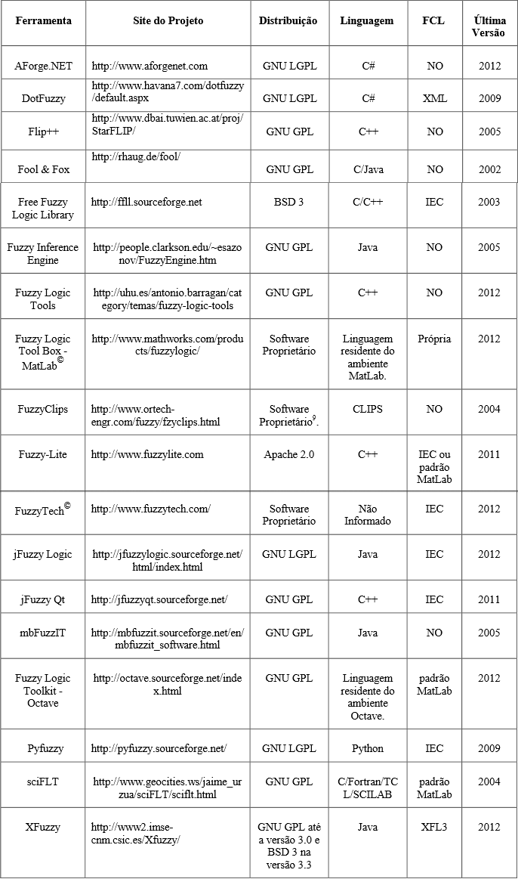

Fonte: (ARRUDA, ABUD, PONTES, PONTES, OLIVEIRA, 2013)

**REFERÊNCIAS**

ABAR, C. o Conceito “FUZZY”. Disponível em: <http://www.pucsp.br/~logica/Fuzzy.htm>. Acesso em: 13 outubro 2015.

AHO, A. V.; Lam, M. S.; Sethi R.; Ullman, J. D. **Compiladores, Princípios, técnicas e ferramentas**. 2. ed. São Paulo: Pearson Education do Brasil, 2008. 633 p.

APPEL, A. W.; GINSBURG M. **Modern Compiler Implementation in C.** 1.ed. Cambridge :The Edinburgh Bilding, 1998. 190 p.

ARRUDA, D. M.; ABUD, G. M. D.; PONTES, F. A.; PONTES, R. M.; OLIVEIRA, B. B. F. de. Análise comparativa de ferramentas computacionais para modelagem de lógica fuzzy. In SEGet 2013, Rezende, RJ. **Anais**.: Rezende, RJ, 2013;

BONATO, V. Hierarquia de Chomsky, Exemplos de Gramática. Dispoível em: <http://wiki.icmc.usp.br/images/6/6f/Gramatica1_SCC_205.pdf>. Acesso em: 10 setembro 2015.

CARVALHO, P.; OLIVEIRA, N.; HENRIQUES, P. R. Unfuzzying Fuzzy Parsing. **3rd Symposium on Languages, Applications and Technologies**, Dagstuhl, Germany, v. 2014 p. 101--108, 2014.

CAUSSEY, R. L. **Logic, Sets, and Recursio**n. 2 ed. Boston: Jones and Bartlett Pub, 1994. 512 p.

GESSER, C. E. **GALS - Gerador de analisadores léxicos e sintáticos.** 2003. 150 f. Monografia (Bacharel Ciência da Computação) – Universidade Federal de Santa Catarina, Florianópolis, 2003.

HAHN, K. **Investigation of a fuzzy grammar for automated visual inspection**. 1989. 283 f. Dissertação (Doctor of Philosophy) – Texas Tech University, Texas, 1989.

LOPES, I. L.; PINHEIRO, C. A. M.; SANTOS F. A. O. **Inteligência Artificial**. 1 ed. Rio de Janeiro: Elsevier, 2014. 173 p.

MARCIEL, A. **Aplicação de autômatos finitos nebulosos no reconhecimento aproximado de cadeias**. 2006. 63 f. Dissertação (Mestrado em Sistemas Digitais) – Escola Politécnica da Universidade de São Paulo, São Paulo, 2006.

OIVEIRA JUNIOR, H. A. e; CALDEIRA, A. M.; MACHADO, M. A. S.; SOUZA, R. C.; TANSCHEIT, R. **Inteligência Computacional**. 1 ed. São Paulo: Thonsom Learning Edições Ltda., 2007. 370 p.

PESSOA, J. Autômatos Finitos não Determinísticos (AFN) e Determinísticos (AFD). Disponível em: <http://www.dsc.ufcg.edu.br/~pet/jornal/junho2014/materias/recapitulando.html>. Acesso em: 02 setembro 2015.

REZENDE, S. O.; **Sistemas Inligentes.** 1. ed. São Paulo: Editora Manole Ltda, 2006. 525 p.

RICARTE, I. **Introdução a Compilação.** 1.ed. Rio de Janeiro: Elsevier, 2008. 258 p.

RIGO, S. Análise Léxica. Disponível em: <http://www.ic.unicamp.br/~sandro/cursos/mc910/slides/cap2-lex.pdf>. Acesso em: 05 setembro 2015.

SAKATA, T. C. Tópicos em Computação - Lista de Exercícios 2 – Linguagem Livre de Contexto. Disponível em: <http://www.li.facens.br/~tiemi/Tc1/lista2.pdf>. Acesso em: 10 setembro 2015.